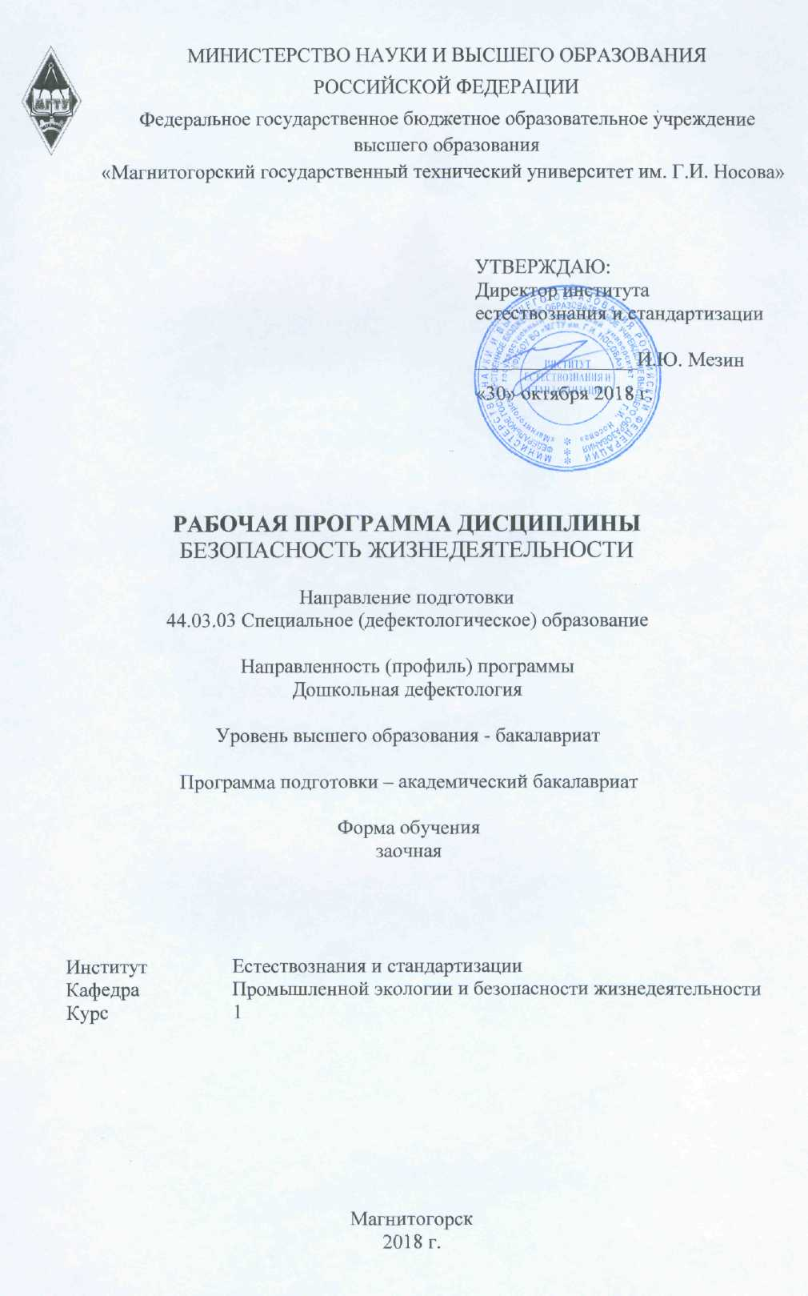
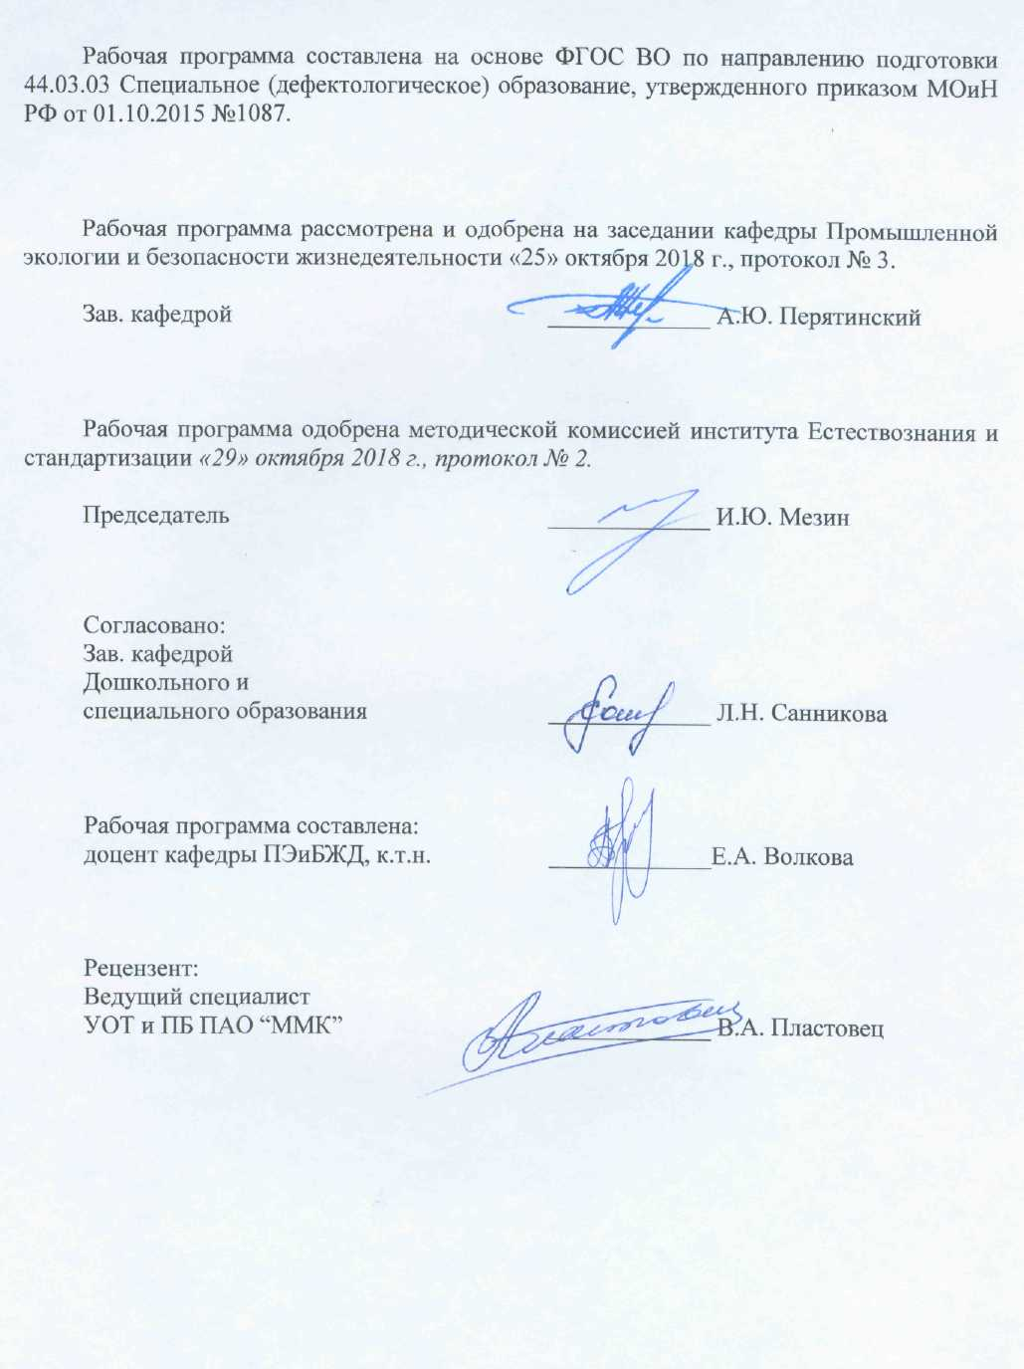

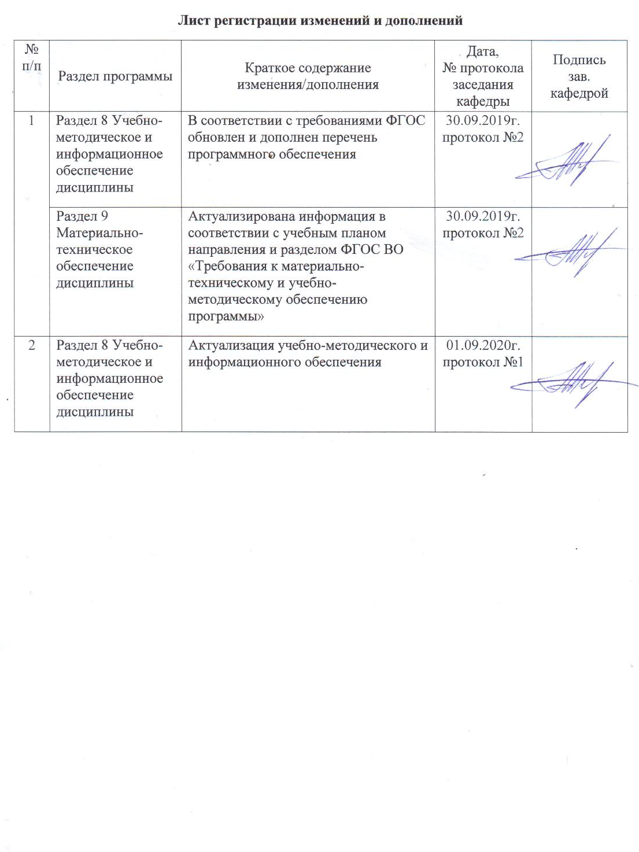
1 Цели освоения дисциплины (модуля)

Целями освоения дисциплины (модуля) «Безопасность жизнедеятельности» является:
- формирование навыков в области оказания приемов первой помощи;
- изучение методов защиты в условиях чрезвычайных ситуаций в соответствии с современными тенденциями.

2 Место дисциплины (модуля) в структуре образовательной программы подготовки бакалавра

Дисциплина «Безопасность жизнедеятельности» входит в базовую часть блока 1 образовательной программы.
Для изучения дисциплины необходимы знания (умения, навыки), сформированные в результате изучения дисциплин «Концепция современного естествознания», «Информатика».
Знания (умения, навыки), полученные при изучении данной дисциплины будут необходимы при итоговой государственной аттестации и производственной деятельности.

3 Компетенции обучающегося, формируемые в результате освоения дисциплины и планируемые результаты обучения

В результате освоения дисциплины (модуля) «Безопасность жизнедеятельности» обучающийся должен обладать следующими компетенциями:

Структурный  элемент  компетенции | Планируемые результаты обучения
ОК-9 способностью использовать приемы первой помощи, методы защиты в условиях чрезвычайных ситуаций
Знать: | - методы и приемы оказания первой помощи, защиты в условиях чрезвычайных ситуаций и их особенностей;  - характеристики опасностей природного, техногенного и социального происхождения;  - государственную политику в области подготовки и защиты населения в условиях чрезвычайных ситуаций.
Уметь: | - обсуждать способы эффективного решения в области использования приемов оказания первой помощи, методов защиты в условиях чрезвычайных ситуаций, оценивать риск их реализации;  - применять полученные знания в профессиональной деятельности, использовать их на междисциплинарном уровне;  - корректно выражать и аргументировано обосновывать положения предметной области знания.
Владеть: | - способами оценивания значимости и практической пригодности полученных результатов в области защиты населения в условиях чрезвычайных ситуаций;  - навыками оказания первой медицинской помощи детям и взрослым;  - методикой формирования у обучающихся психологической устойчивости поведения.

4 Структура и содержание дисциплины для дистанционной формы обучения

Общая трудоемкость дисциплины составляет 4 единицы 144 акад. часов, в том числе:
- контактная работа 8,6 акад. часов:
- аудиторная 6 акад.часа;
- внеаудиторная 2,6 акад.часа;
- самостоятельная работа 126,7 акад. часа
- подготовка к экзамену 8,7 акад. часа

Раздел/тема  дисциплины | Курс | Аудиторная  контактная работа  (в акад. часах) |  |  | Самостоятельная  работа (в акад. часах) | Вид самостоятельной работы | Формы текущего контроля успеваемости и промежуточной  аттестации | Код и структурный элемент компетенции
Раздел/тема  дисциплины | Курс | Лекции | Лаборат.  занятия | Практич.  занятия
- Теоретические основы безопасности жизнедеятельности. Оптимальные условия жизнедеятельности обучающихся | 1 | 0,3/0,3И |  |  | 11 | Самостоятельное изучение учебной и научной литературы. | Устный опрос  (собеседование) | ОК-9 – зув
- Защита населения и территорий в чрезвычайных ситуациях | 1 |  |  |  |  | Самостоятельное изучение учебной и научной литературы. | Устный опрос  (собеседование) | ОК-9 – зув
- Классификация чрезвычайных ситуаций. Единая государственная система предупреждения и ликвидации чрезвычайных ситуаций | 1 | 0,1/0,1И |  |  | 11 | Самостоятельное изучение учебной и научной литературы. | Устный опрос  (собеседование) | ОК-9 – зув
- Чрезвычайные ситуации природного характера и защита от них | 1 | 0,1/0,1И |  |  | 11 | Самостоятельное изучение учебной и научной литературы. | Устный опрос  (собеседование) | ОК-9 – зув
- Чрезвычайные ситуации социального характера и защита от них | 1 | 0,1/0,1И |  |  | 11 | Самостоятельное изучение учебной и научной литературы. | Устный опрос  (собеседование) | ОК-9 – зув
- Чрезвычайные ситуации техногенного характера и защита от них | 1 | 0,1/0,1И |  |  | 11 | Самостоятельное изучение учебной и научной литературы. | Устный опрос  (собеседование) | ОК-9 – зув
- Чрезвычайные ситуации военного характера и защита от них | 1 | 0,1/0,1И |  |  | 11,6 | Самостоятельное изучение учебной и научной литературы. | Устный опрос  (собеседование) | ОК-9 – зув
- Гражданская оборона РФ. Способы и средства защиты населения. Организация гражданской обороны в образовательном учреждении | 1 | 0,1/0,1И |  |  | 11 | Самостоятельное изучение учебной и научной литературы. | Устный опрос  (собеседование) | ОК-9 – зув
- Безопасность в городе, на транспорте и в быту. Безопасность при перевозках учащихся | 1 | 0,1/0,1И |  |  | 12 | Самостоятельное изучение учебной и научной литературы. | Устный опрос  (собеседование) | ОК-9 – зув
- Безопасная среда образовательного учреждения. Управление безопасностью в образовательном учреждении | 1 | 0,5/0,5И | 2/2И |  | 12 | Самостоятельное изучение учебной и научной литературы. | Устный опрос  (собеседование) | ОК-9 – зув
- Защита образовательного учреждения от угроз террористического и криминального характера | 1 | 0,2/0,2И | 2/2И |  | 12,1 | Самостоятельное изучение учебной и научной литературы. | Устный опрос  (собеседование) | ОК-9 – зув
- Первая доврачебная помощь | 1 | 0,3/0,3И |  |  | 13 | Самостоятельное изучение учебной и научной литературы. | Устный опрос  (собеседование) | ОК-9 – зув
Итого по дисциплине | 1 | 2/2И | 4/4И |  | 126,7 |  | Экзамен
И – в том числе, часы, отведенные на работу в интерактивной форме.

5Образовательные технологии

В процессе преподавания дисциплины «Безопасность жизнедеятельности» применяются традиционная, модульно-компетентностная и информационно-коммуникационная образовательные технологии.
Система организации учебного процесса должна быть ориентирована на индивидуальный подход к учащимся и должна содержать задания разного уровня сложности, разнообразного содержания и, соответственно, оцениваться по-разному.
Практические занятия проводятся с использованием метода – «обучение на основе опыта» для создания аналогий между изучаемыми явлениями и знакомыми студентам жизненными ситуациями и более глубокого усваивания изучаемых вопросов. Студентам выдаются задания закрепляющие знания, моделирующие технологические процессы. Высокая степень самостоятельности их выполнения студентами способствует развитию логического мышления и более глубокому освоению теоретических положений и их практического использования. При собеседовании и экспресс-опросе проводится дискуссия и формулируется вывод об оптимальном режиме обучения.
На практических занятиях применяются также следующие виды обучения: контекстное обучение, междисциплинарное обучение, эвристическая беседа, позволяющие находить ответ на проблему, используя знания, полученные и на других дисциплинах.
Самостоятельная работа студентов стимулирует студентов к самостоятельной проработке тем в процессе выполнения курсовой работы и подготовки к практическим занятиям.
В ходе занятий предполагается использование комплекса инновационных методов интерактивного обучения, включающих в себя:
- создание проблемных ситуаций с показательным решением проблемы преподавателем;
- самостоятельную поисковую деятельность в решении учебных проблем, направляемую преподавателем;
- самостоятельное решение проблем студентами под контролем преподавателя.
- проблемное обучение – стимулирование студентов к самостоятельной «добыче» знаний, необходимых для решения конкретной проблемы.
- контекстное обучение – мотивация студентов к усвоению знаний путем выявления связей между конкретным знанием и его применением.
- обучение на основе опыта – активизация познавательной деятельности студентов за счет ассоциации их собственного опыта с предметом изучения.
- индивидуальное обучение – выстраивание студентами собственных образовательных траекторий на основе формирования индивидуальных учебных планов и программ с учетом интересов и предпочтений студентов.
- междисциплинарное обучение – использование знаний из разных областей, их группировка и концентрация в контексте конкретной решаемой задачи.

6 Учебно-методическое обеспечение самостоятельной работы обучающихся

По дисциплине «Безопасность жизнедеятельности» предусмотрена аудиторная и внеаудиторная самостоятельная работа обучающихся.
Аудиторная самостоятельная работа студентов предполагает устный опрос (собеседование) на практических занятиях.
Примерные вопросы для аудиторных контрольных работ:

1. Биосфера, преобразованная хозяйственной деятельностью человека – это?

А) ноосфера

Б) техносфера

В) атмосфера

Г) гидросфера

2. Целью БЖД является?

А) сформировать у человека сознательность и ответственность в отношении к личной безопасности и безопасности окружающих

Б) защита человека от опасностей на работе и за её пределами

В) научить человека оказывать самопомощь и взаимопомощь

Г) научить оперативно ликвидировать последствия ЧС

3. Безопасность – это?

А) состояние деятельности, при которой с определённой вероятностью исключается проявление опасности

Б) разносторонний процесс создания человеческим условием для своего существования и развития

В) сложный биологический процесс, который происходит в организме человека и позволяет сохранить здоровье и работоспособность

Г) центральное понятие БЖД, которое объединяет явления, процессы, объекты, способные в определённых условиях принести убытие здоровью человека

4. Какие опасности относятся к техногенным?

А) наводнение

Б) производственные аварии в больших масштабах

В) загрязнение воздуха

Г) природные катаклизмы

5. Какие опасности классифицируются по происхождению?

А) антропогенные

Б) импульсивные

В) кумулятивные

Г) биологические

6. Низкий уровень риска, который не влияет на экологические или другие показатели государства, отросли, предприятия – это?

А) индивидуальный риск

Б) социальный риск

В) допустимый риск

Г) безопасность

7. Анализаторы – это?

А) подсистемы ЦНС, которые обеспечивают в получении и первичный анализ информационных сигналов

Б) совместимость сложных приспособительных реакций живого организма, направленных на устранение действия факторов внешней и внутренней среды, нарушающих относительное динамическое постоянство внутренней среды организма

В) совместимость факторов способных оказывать прямое или косвенное воздействие на деятельность человека

Г) величина функциональных возможностей человека

8. Первая фаза работоспособности:

А) высокой работоспособности

Б) утомление

В) врабатывания

Г) средней работоспособности

9. Переохлаждение организма может быть вызвано:

А) повышения температуры

Б) понижением влажности

В) при уменьшении теплоотдачи

Г) при понижении температуры и увеличении влажности

10. Из скольких баллов состоит шкала измерения силы землетрясения:

А) 9

Б) 10

В) 12

Г) 5

Ключ:
1. Б | 2. Б | 3. А | 4. Б | 5. А | 6. В | 7. А | 8. В | 9. Г | 10. В

Внеаудиторная самостоятельная работа обучающихся осуществляется в виде изучения литературы по соответствующему разделу с проработкой материала; подготовки к лабораторным работам.

Перечень заданий для подготовки к защите лабораторной работы:
1. При сильном испуге девушка внезапно потеряла сознание. Пульс на сонной артерии есть, а сознания нет. Определите порядок оказания доврачебной помощи
2. На проезжей части внедорожником был сбит пешеход. Он без сознания лежит на спине. Его лицо в крови, левая нога неестественно подвернута и вокруг нее растекается лужа крови. Дыхание шумное, с характерным сипом на вдохе. Определите порядок оказания доврачебной помощи
3. Определите порядок ваших действий при задымлении лестничных клеток в случае пожара
4. Определите порядок ваших действий в случае тушения малого очага пожара
5. Опишите основные характеристики природных чрезвычайных ситуаций (оползни, селевые потоки, землетрясения, снежные лавины) по следующим параметрам:
• Основные характеристики явления
• Причины возникновения
• Объекты
• Поражающие факторы
• Негативные последствия
6. Опишите основные характеристики техногенных чрезвычайных ситуаций (взрывы, пожары) по следующим характеристикам:
• Основные характеристики явления
• Параметры оценки
• Причины возникновения
• Объекты
• Поражающие факторы
• Негативные последствия.

7 Оценочные средства для проведения промежуточной аттестации

а) Планируемые результаты обучения и оценочные средства для проведения промежуточной аттестации

Структурный элемент компетенции | Планируемые результаты обучения | Оценочные средства
ОК-9 способностью использовать приемы первой помощи, методы защиты в условиях чрезвычайных ситуаций
Знать | - методы и приемы оказания первой помощи, защиты в условиях чрезвычайных ситуаций и их особенностей;  - характеристики опасностей природного, техногенного и социального происхождения;  - государственную политику в области подготовки и защиты населения в условиях чрезвычайных ситуаций. | Перечень теоретических вопросов к экзамену:  - Безопасность жизнедеятельности как наука. Понятия «опасность» и «безопасность», их роль и значение в жизнедеятельности человека и общества.  - Критерии и классификация чрезвычайных ситуаций.  - Классификация чрезвычайных ситуаций природного характера, причины и следствия  - Литосферные чрезвычайные ситуации. Причины их возникновения, следствия, меры безопасности  - Гидросферные чрезвычайные ситуации. Причины их возникновения, следствия, меры безопасности  - Атмосферные чрезвычайные ситуации. Причины их возникновения, следствия, меры безопасности  - Природные пожары. Опасности и порядок действий при угрозе, причины их возникновения, следствия, меры безопасности.  - Биологические чрезвычайные ситуации. Понятие эпидемии и пандемий.  - Военные чрезвычайные ситуации.  - Классификация чрезвычайных ситуаций техногенного характера. Правила поведения при угрозе или их возникновении.  - Воздействие негативных (вредных и опасных) факторов на организм человека. Классификация. Причины и следствия.  - Аварии с выбросом (угрозой выброса) радиоактивных веществ. Правила поведения и действия населения при радиационных авариях и радиоактивном загрязнении местности.  - Аварии с выбросом (угрозой выброса) химически опасных веществ и их характеристика. Поражающие факторы. Правила поведения и действия населения.  - Экологическая безопасность  - Транспорт и его опасности. Транспортные аварии и катастрофы.  - Пожары и взрывы. Пожарная безопасность.  - Чрезвычайные ситуации социального характера.  - Чрезвычайные ситуации криминального характера и защита от них.  - Общественная опасность экстремизма и терроризма.  - Безопасность поведения в толпе и при массовой панике Психологические аспекты чрезвычайной ситуации.  - Культура безопасности. Формирование ноксологической культуры.  - Гражданская оборона, основные понятия, её задачи. Организация гражданской обороны в образовательных учреждениях.  23. Первая доврачебная помощь при поражениях в чрезвычайных ситуациях мирного времени.
Уметь | - обсуждать способы эффективного решения в области использования приемов оказания первой помощи, методов защиты в условиях чрезвычайных ситуаций, оценивать риск их реализации;  - применять полученные знания в профессиональной деятельности, использовать их на междисциплинарном уровне;  - корректно выражать и аргументировано обосновывать положения предметной области знания. | Примерные практические задания для экзамена:  1. Из предложенного перечня ответов выбрать правильные. Комплекс сердечно-легочной реанимации включает в себя:  1) измерение артериального давления;  2) наложение на раны стерильных повязок;  3) наложение шин на поврежденные конечности;  4) непрямой массаж сердца;  5) искусственную вентиляцию легких.  2. На предприятии произошел пожар, обнаружен пострадавший. Он предъявляет жалобы на наличие раны в области правой руки, на сильную боль в области раны. Общее состояние удовлетворительное, на передней части поверхности руки отмечается рана размером 4 х 3 см. Какие средства индивидуальной медицинской защиты необходимо применить при оказании медицинской помощи пострадавшему?  3. Напишите эссе на тему «Террористические акты - преступления против человечности». При написании используйте примеры террористических актов, которые произошли в России и за рубежом.
Владеть | - способами оценивания значимости и практической пригодности полученных результатов в области защиты населения в условиях чрезвычайных ситуаций;  - навыками оказания первой медицинской помощи детям и взрослым;  - методикой формирования у обучающихся психологической устойчивости поведения. | Комплексные задания:  Задание № 1  Авария на хладокомбинате города, в котором вы проживаете, привела к утечке аммиака. Управление по делам ГО ЧС города передало сообщение об эвакуации населения, проживающего вблизи хладокомбината. Определите порядок ваших действий.  Задание № 2  В результате аварии на очистном сооружении в городской водопровод попало значительное количество хлора. Возникла угроза массового поражения населения. Определите порядок ваших действий.  Задание № 3  Из-за взрыва бытового газа обрушилась часть соседнего жилого дома, погибли жильцы, многие были ранены, несколько человек оказались заблокированы в магазине подвального помещения. Ваш дом находится в зоне риска. Определите порядок ваших действий.

б) Порядок проведения промежуточной аттестации, показатели и критерии оценивания:

Промежуточная аттестация по дисциплине «Безопасность жизнедеятельности» включает теоретические вопросы, позволяющие оценить уровень усвоения обучающимися знаний и практические задания, выявляющие степень сформированности умений и владений, проводится в форме экзамена.

Показатели и критерии оценивания экзамена:

– на оценку «отлично» (5 баллов) – обучающийся показывает высокий уровень сформированности компетенций, т.е. знает основные термины и понятия, используемые в профессиональной деятельности; умеет выделять главные проблемы, распознавать эффективные решения проблемы, аргументировано обосновывать свои решения, самостоятельно приобретать и применять знания в профессиональной области; владеет практическими навыками использования различных средств и методов обеспечения безопасности, способами и навыками обобщения информации, способами оценки значимости и пригодности полученных результатов;

– на оценку «хорошо» (4 балла) – обучающийся показывает средний уровень сформированности компетенций, т.е. знает основные термины и понятия; умеет выделять главные проблемы, распознавать эффективные решения проблемы; владеет практическими навыками использования различных средств и методов обеспечения безопасности;

– на оценку «удовлетворительно» (3 балла) – обучающийся показывает пороговый уровень сформированности компетенций, т.е. знает основные термины и понятия, используемые в профессиональной деятельности; умеет приобретать знания в области управления промышленной безопасностью; владеет профессиональным языком предметной области знаний;

– на оценку «неудовлетворительно» (2 балла) – результат обучения не достигнут, обучающийся не может показать знания на уровне воспроизведения и объяснения информации, не может показать интеллектуальные навыки решения простых задач.

– на оценку «неудовлетворительно» (1 балл) – задание преподавателя выполнено частично, обучающийся не может воспроизвести и объяснить содержание, не может показать интеллектуальные навыки решения поставленной задачи.

8 Учебно-методическое и информационное обеспечение дисциплины
а) Основная литература
1. Холостова, Е. И. Безопасность жизнедеятельности / Холостова Е.И., Прохорова О.Г. - Москва :Дашков и К, 2017. - 456 с. -ISBN 978-5-394-02026-1. - Текст : электронный. - URL: https://znanium.com/catalog/product/415043 (дата обращения: 17.09.2020). – Режим доступа: по подписке.
2. Основы первой помощи. Система и порядок ее оказания, с учетом физиологических особенностей организма человека : учебное пособие / Н. Г. Терентьева, О. Б. Боброва, А. Ю. Перятинский, Е. В. Терентьева ; МГТУ. - Магнитогорск : МГТУ, 2018. - 1 электрон. опт. диск (CD-ROM). - URL: https://magtu.informsystema.ru/uploader/fileUpload?name=3559.pdf&show=dcatalogues/1/1515154/3559.pdf&view=true (дата обращения 04.10.2019). - Макрообъект. - Текст : электронный. - ISBN 978-5-9967-1120-8.

б) Дополнительная литература
1. Боброва, О. Б. Безопасность жизнедеятельности : учебно-методическое пособие / О. Б. Боброва, Т. В. Свиридова ; МГТУ. - Магнитогорск : МГТУ, 2017. - 1 электрон. опт. диск (CD-ROM). - URL: https://magtu.informsystema.ru/uploader/fileUpload?name=3365.pdf&show=dcatalogues/1/1139120/3365.pdf&view=true (дата обращения 04.10.2019). - Макрообъект. - Текст : электронный. - ISBN 978-5-9967-0970-0.

в) Методические указания:
1. Изучение методов сердечно-легочно-мозговой реанимации с применением тренажера ВИТИМ: [Текст]: методические указания для лабораторных занятий по дисциплине «Безопасность жизнедеятельности» для студентов всех направлений, а также по дисциплине «Медико-биологические основы БЖД» для студентов направления 20.03.01. / Н.Г. Терентьева, О.Б. Боброва, Т.Ю. Зуева, В.В. Бархоткин; Магнитогорск: Изд-во Магнитогорск. гос. техн. ун-та им. Г.И. Носова, [каф. ПЭиБЖД]. – Магнитогорск, 2018. – 16 с.
2. Прогнозирование и оценка обстановки при чрезвычайных ситуациях: [Электронный ресурс]: практикум / О.Б. Боброва, Т.В. Свиридова ФГБОУ ВО «Магнитогорский государственный технический университет им. Г.И. Носова». – Электрон. текстовые дан. (5,6 МБ). – Магнитогорск: ФГБОУ ВО «МГТУ», 2018. – 1 электрон. опт. диск (CD-R).– Загл. с титул. экрана.
3. Сураев, В.С. Приборы контроля радиационной и химической безопасности [Текст]: метод. указания к практическому занятию по дисциплине «Безопасность жизнедеятельности» для студентов всех специальностей / В.С. Сураев МГТУ, [каф. ПЭиБЖД]. – Магнитогорск, 2009. – 25 с.
4. Боброва О.Б, Свиридова Т.В. Исследование переключения внимания [Текст]: метод. указания к проведению лабораторных занятий по дисциплине «Безопасность жизнедеятельности» для обучающихся всех направлений / О.Б. Боброва, Т.В. Свиридова; МГТУ, Магнитогорск: Изд-во Магнитогорск. гос. техн. ун-та им. Г.И. Носова, [каф. ПЭиБЖД]. – Магнитогорск, 2019. – 14 с..
5. Терентьева, Е.В. Диагностика зрительного утомления [Текст]: методические указания к лабораторной работе по дисциплине «БЖД» для студентов всех специальностей и направлений подготовки / Е.В. Терентьева, Т.Ю. Зуева, Н.Г. Терентьева, О.Ю. Ильина; МГТУ, [каф. ПЭиБЖД]. – Магнитогорск, 2015. – 16 с.
6. Сомова, Ю.В. Изучение первичных средств тушения пожаров [Текст]: метод. указания для проведения деловой игры по дисциплине «Безопасность жизнедеятельности» для студентов всех специальностей /Ю.В. Сомова; МГТУ, [каф. ПЭиБЖД]. - Магнитогорск, 2015. - 17 с.

г) Программное обеспечение и Интернет-ресурсы:
Перечень программного обеспечения
Наименование ПО | № договора | Срок действия лицензии
MS Windows 7 Professional(для классов) | Д-1227-18 от 08.10.2018 | 11.10.2021
MS Office 2007 Professional | № 135 от 17.09.2007 | бессрочно
7Zip | свободно распространяемое ПО | бессрочно
FAR Manager | свободно распространяемое ПО | бессрочно

Интернет-ресурсы
Электронная база периодических изданий East View Information Services, ООО «ИВИС» | https://dlib.eastview.com/
Национальная информационно-аналитическая система – Российский индекс научного цитирования (РИНЦ) | URL: https://elibrary.ru/project_risc.asp
Поисковая система Академия Google (Google Scholar) | URL: https://scholar.google.ru/
Информационная система - Единое окно доступа к информационным ресурсам | URL: http://window.edu.ru/
Федеральное государственное бюджетное учреждение «Федеральный институт промышленной собственности» | URL: http://www1.fips.ru/
Российская Государственная библиотека. Каталоги | https://www.rsl.ru/ru/4readers/catalogues/
Электронные ресурсы библиотеки МГТУ им. Г.И. Носова | http://magtu.ru:8085/marcweb2/Default.asp
Федеральный образовательный портал – Экономика. Социология. Менеджмент | http://ecsocman.hse.ru/
Университетская информационная система РОССИЯ | https://uisrussia.msu.ru
Международная наукометрическая реферативная и полнотекстовая база данных научных изданий «Web of science» | http://webofscience.com
Международная реферативная и полнотекстовая справочная база данных научных изданий «Scopus» | http://scopus.com
Международная база полнотекстовых журналов Springer Journals | http://link.springer.com/
Международная коллекция научных протоколов по различным отраслям знаний Springer Protocols | http://www.springerprotocols.com/

9 Материально-техническое обеспечение дисциплины (модуля)

Материально-техническое обеспечение дисциплины включает:
Центр дистанционных образовательных технологий | Мультимедийные средства хранения, передачи и представления информации.  Комплекс тестовых заданий для проведения промежуточных и рубежных контролей.  Персональные компьютеры с пакетом MS Office, выходом в Интернет и с доступом в электронную информационно-образовательную среду университета.  Оборудование для проведения он-лайн занятий:  Настольный спикерфон PlantronocsCalistro 620  Документ камера AverMediaAverVisionU15, Epson  Графический планшет WacomIntuosPTH  Веб-камера Logitech HD Pro C920 Lod-960-000769  Система настольная акустическая GeniusSW-S2/1 200RMS  Видеокамера купольная PraxisPP-2010L 4-9  Аудиосистема с петличным радиомикрофоном ArthurFortyU- 960B  Система интерактивная SmartBoard480 (экран+проектор)  Поворотная веб-камера с потолочным подвесом Logitech BCC950 loG-960-000867  Комплект для передачи сигнала  Пульт управления презентацией LogitechWirelessPresenterR400  Стереогарнитура (микрофон с шумоподавлением)  Источник бесперебойного питания POWERCOMIMD- 1500AP
Помещения для самостоятельной работы обучающихся | Персональные компьютеры с пакетом MS Office, выходом в Интернет и с доступом в электронную информационно- образовательную среду университета
Помещение для хранения и профилактического обслуживания учебного оборудования | Шкафы для хранения учебно-методической документации, учебного оборудования и учебно-наглядных пособий

